Kaeser Kompressoren auf der glasstec in Düsseldorf
Druckluft-Lösungen für die Glasindustrie
In Zeiten gestiegener Energiepreise spielt eine hohe Energieeffizienz in der Glasindustrie eine entscheidende Rolle. Ob Druckluft für Transport, Formgebung, Kühlung oder Steuerung – die Erzeugung muss wirtschaftlich und die Versorgung absolut zuverlässig sein.
Schraubenkompressoren BSD mit Sigma Profil
Effizient, vielseitig und bedarfsgerecht – die fluideingespritzten Schraubenkompressoren der Serie BSD bringen Leistung präzise in die industrielle Glasbearbeitung. Durch das bewährte Sigma Profil und die intelligente Steuerung Sigma Control überzeugen die Anlagen mit hohem Wirkungsgrad und anwendungsgerechter Energienutzung. Als wirtschaftliche Team-Player in der Druckluftstation sichern sie anspruchsvolle Prozesse wie die Versorgung von Hohl- und Flachglas-Formgebungsmaschinen, das präzise Entgraten und Schneiden, kontinuierliche Kühlluft- und Beschichtungsanwendungen sowie pneumatische Förder- und Handling-Systeme.
Aircenter - Die all-in-one Druckluftstation
Das Herzstück des Aircenter SM 13 ist ein hocheffizienter, fluideingespritzter Schraubenkompressor. Kombiniert mit einem energiesparenden Kältetrockner und einem platzsparend untergebauten Druckluftbehälter erhalten Sie eine schlüsselfertige Komplettstation auf minimaler Stellfläche. Ob für das präzise pneumatische Handling, die Steuerung empfindlicher Sauggreifer oder die kontinuierliche Prozessluftversorgung in der Glasverarbeitung – das Aircenter liefert konstant zuverlässige Druckluft. Das schützt empfindliche Glasoberflächen vor Verunreinigungen und sorgt für eine dauerhaft stabile Haltekraft beim Transport. Das Modell SM 13 ist auch mit Frequenzumrichter zur stufenlosen Volumenstromregelung lieferbar.
Secotec TE– höchst effiziente Energiespar-Kältetrockner
Die Energiespar-Kältetrockner der Serie Secotec TE in Industriequalität stehen für einen stabilen Drucktaupunkt bei hoher Zuverlässigkeit sowie für niedrige Lebenszykluskosten. Der hochwertige Kältekreislauf der Secotec -Kältetrockner erlaubt den sicheren Einsatz bis zu einer Umgebungstemperatur von 50 °C. Dank des innovativen Kältespeichers, der nach dem Phasenwechselprinzip arbeitet, benötigen er nur noch knapp die Hälfte des Platzes, den herkömmliche Kältetrockner vergleichbarer Leistung einnehmen. Die elektronische Steuerung Sigma Control Smart ist leicht und intuitiv zu bedienen.
Intelligenter Öl-Wasser-Trenner Aquamat i.CF
Bei der Drucklufterzeugung fallen erhebliche Mengen an ölhaltigem Kondensat an. Öl-Wasser-Trenner adsorbieren das Öl und sorgen damit für einleitfähiges Ablaufwasser. Mit dem Aquamat i.CF definiert Kaeser die Kondensataufbereitung neu. So verfügt der Öl-Wasser-Trenner über die Steuerung Aquamat Control. Diese übernimmt die aktive Prozessführung und macht die Instandhaltung planbar und sauber. Der Wechsel des Filtermaterials erfolgt dank ergonomischer Kartuschen schmutzfrei und ohne direkten Kontakt zum Kondensat – das ermöglicht eine sichere Handhabung und schützt das Servicepersonal.
Druckluft 4.0 – Das Optimum an Effizienz mit dem Sigma Air Manager 4.0
Effizient, adaptiv und vernetzt – mit dem Sigma Air Manager 4.0 bekommt bedarfsorientiertes Druckluftmanagement einen neuen Namen. Die maschinenüber-greifende Steuerung koordiniert mithilfe der Energiemanagement-Software (EMS) den Betrieb von mehreren Kompressoren, sowie Trocknern oder Filtern und ermöglicht dadurch eine hohe Energieeinsparung und damit eine außerordentliche Wirtschaftlichkeit der gesamten Druckluftstation. Das patentierte simulationsbasierte EMS ermittelt mithilfe des Verlaufs des Druckluftverbrauchs in der Vergangenheit den Druckluftbedarf in der Zukunft und wie dieser am effizientesten erzeugt werden kann. Dank der Vernetzung aller Komponenten der Druckluftstation über das sicherere Kaeser Sigma Network sind sowohl das Energiemanagement, ein umfassendes Monitoring als auch vorausschauende Wartungsmaßnahmen möglich.
Die praxisnahen Lösungen für die Glasbranche von Kaeser Kompressoren sind auf der glasstec in alle 15, Stand C49 zu sehen.
Abdruck frei, Beleg erbeten

Bildunterschrift:
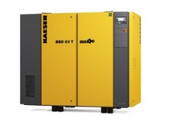

Die Schraubenkompressoren der Serie BSD sparen dank des Super Premium Efficiency IE4-Motors und dem strömungstechnisch weiter optimiertem Sigma Profil nochmals mehr Energie ein. Auf Wunsch können sie auch frequenzgeregelt und mit integriertem Trockner geliefert werden.
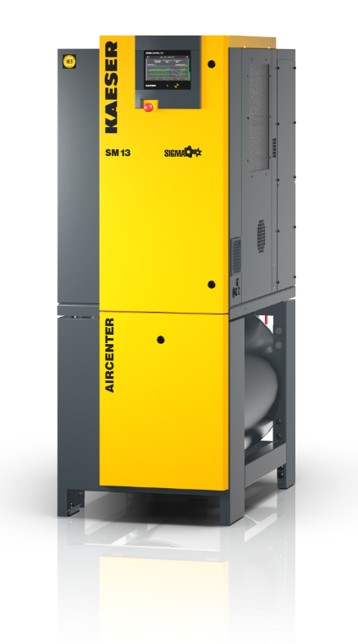
Energieeffizient, leise, platzsparend sowie sehr anwender- und servicefreundlich sind die Druckluft-Kompaktanlagen Aircenter. Die gesamte Baureihe deckt Volumenströme von 0,26 bis 2,7 m³/min ab.
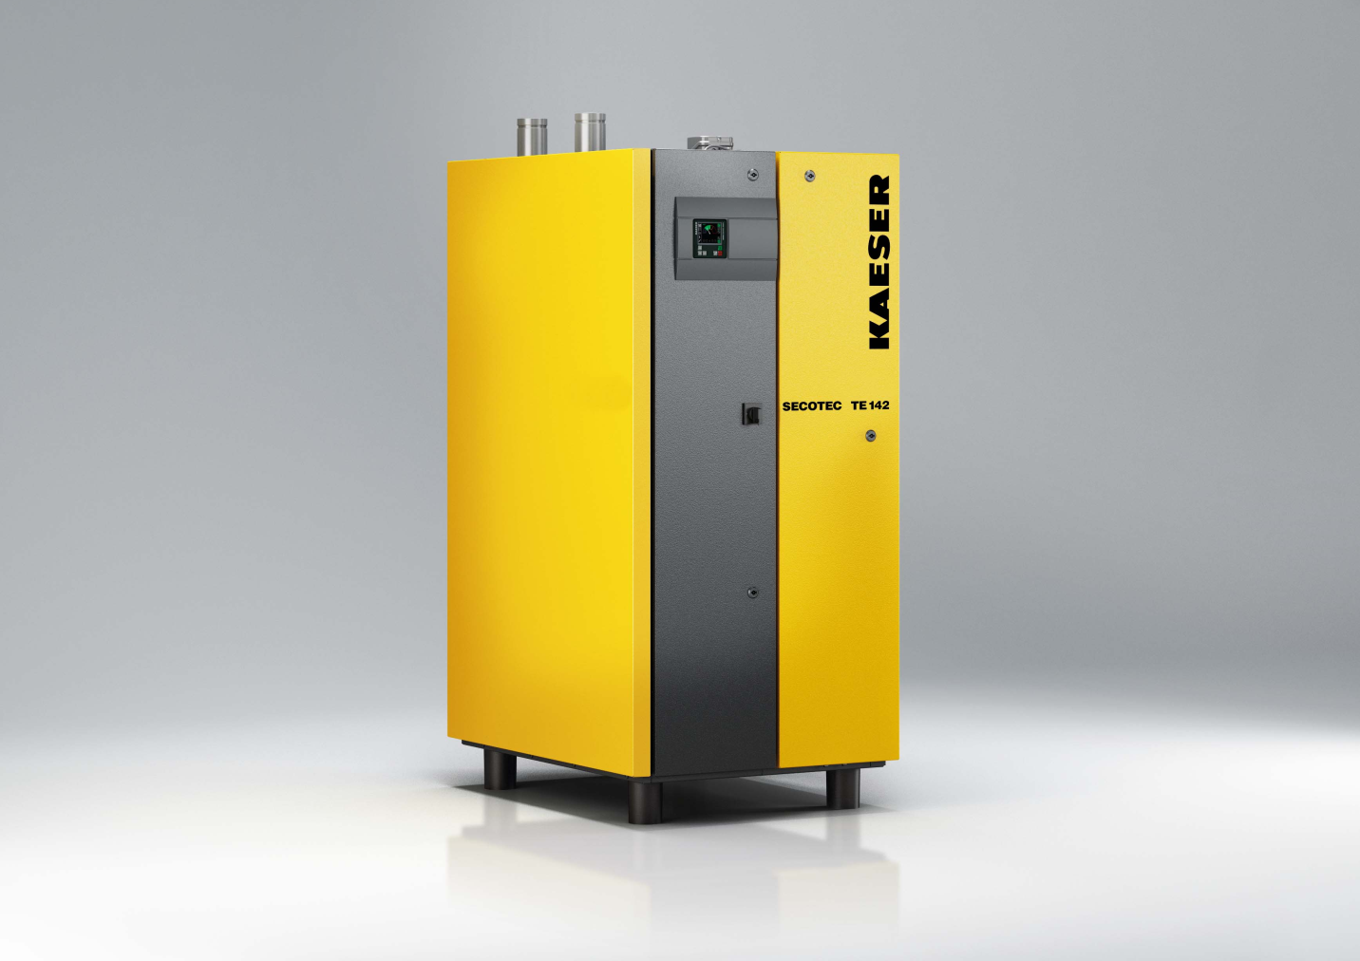
Der Secotec TE trocknet große Mengen Druckluft mit geringem Energieeinsatz. Dank des kompakten Latent-Wärmespeichers sind Kältetrockner mit hocheffizienter Teillastregelung erstmals in besonders platzsparender Bauform verfügbar.

